INFORME ANUAL DEL COMPORTAMIENTO DE VISITANTES EN ÁREAS PROTEGIDAS CON VOCACIÓN ECOTURÍSTICA AÑO 2025

Dr. LUIS OLMEDO MARTÍNEZ ZAMORA
Director General

Ing. JORGE ALONSO CANO RESTREPO
Subdirector
Sostenibilidad y Negocios Ambientales

Elaboró:
Ing. EDUARDO PINZÓN LÓPEZ
Contratista
Subdirección de Sostenibilidad y Negocios Ambientales

Bogotá, D.C., mayo de 2026

ANÁLISIS DE LAS ESTADÍSTICAS DE VISITANTES EN LAS ÁREAS PROTEGIDAS CON VOCACIÓN ECOTURÍSTICA DE PARQUES NACIONALES NATURALES DE COLOMBIA

1. TOTAL, VISITANTES ENERO A DICIEMBRE AÑO 2025

En la Tabla 1 y el Gráfico 1 se presentan el número de visitantes del año 2025, en las áreas protegidas abiertas con vocación ecoturística del Sistema de Parques Nacionales Naturales (SPNN), así como su comportamiento con respecto a los años 2023, 2024 y 2025.
Es importante destacar que se mencione que el proceso de registro oficial de los visitantes se hace a través de la plataforma SENDA administrada por la Oficina Asesora de Planeación y que controla el Sistema de Gestión de Calidad Institucional en los puntos de control que están al alcance regulado.

Tabla 1. Número de visitantes a AP con vocación ecoturística en 2023, 2024 y 2025

Año 2023 | Año 2024 | Año 2025
1.547.472 | 1.318.209 | 2.532.343

Gráfico 1.

Fuente: Propia Eduardo Pinzón - SSNA

El número de visitantes que ingresó a las áreas protegidas con vocación ecoturística durante el año 2025 fue de 2.532.343, lo que representa un aumento sustancial con respecto a los dos años anteriores 2023 y 2024, esta aumento significativo obedece a varios factores:
- Para el PNN Tayrona se tuvo los 3 cierres programados del año acordados entre Parques Nacionales Naturales de Colombia y los cuatro pueblos indígenas de la Sierra Nevada de Santa Marta. Estos espacios se destinan al descanso del territorio y al desarrollo de actividades ambientales, culturales y espirituales: 1 al 15 de febrero (época de Kugkui shikasa), 1 al 15 de junio (época de Saka Juso), 19 de octubre al 2 de noviembre (época de Nabbatashi). En este Parque se logró con la gestión de aclaración de la resolución de derechos de ingreso y en acuerdo con la OAP en sesión del 31 de octubre y la gestión del área considerar los resultados de ingresos de visitantes reportados por la Dirección Marítima lo que implicó un aumento del muy significativo de visitantes. En esta área protegida en la última semana de receso de la vigencia, se debe mencionar que hubo complicaciones de orden público que aunque se analizó el cierre del área no eran convenientes por los problemas que esta situación genera a la comunidad, y durante aproximadamente dos semanas se detuvo el registro de visitantes.

- Se logra un acuerdo con la Dirección Territorial Andes Occidental y con la Dirección Territorial Andes Nororiental para la incorporación en el reporta del indicador de visitantes las áreas del Santuario de Flora Isla Corota y el PNN Serranía de los Yariguíes, aportando al cumplimiento de la meta con 138.000 visitantes y 156 visitantes respectivamente.

- Para el SFF Los Colorados se presentó un cierre de forma temporal del área lo que afecto considerablemente el flujo de personal para el ingreso al área.

- En el PNN Sierra de La Macarena se tiene un escenario de problemas conjuntos con los temas de orden público en el municipio de la Macarena, disminuciones en la frecuencia de vuelos y el aumento de las tarifas en los mismos, esta situación hace que los visitantes muchas veces desistan de ir al santuario y opten por otras preferencias.

- Para el PNN Uramba Bahía Málaga durante todo el 2025 no se registraron visitantes al área protegida, dado que de acuerdo con la Resolución 1501 de 2010, en su artículo 4°, se establece un esquema de manejo conjunto entre Parques Nacionales Naturales de Colombia - PNNC y los Consejos Comunitarios de Comunidades Negras - CCCN para el Parque Nacional Natural Uramba Bahía Málaga. Sin embargo, el actual distanciamiento político entre los CCCN y el PNN ha impedido contar con condiciones de seguridad, imposibilitando el ingreso de funcionarios al área; esta situación ha afectado directamente el control de ingreso y el registro de visitantes por parte del PNN Uramba. El equipo del PNN Uramba, en el periodo ha realizado actividades de sensibilización en el muelle turístico dirigido a visitantes, relacionado con avistamiento responsable de ballenas y el impacto de los plásticos de un solo uso. El Área Protegida y la Dirección Territorial Pacífico realizaron acercamientos, mediante reuniones presenciales y virtuales, en el marco del Comité Interinstitucional de Ballenas, con el propósito de generar alternativas para la prevención, vigilancia y control de la actividad ecoturística durante la temporada. No obstante, estos espacios no lograron los avances esperados debido a la postura asumida por los CCCN.

- En el PNN Los Nevados se mantiene la restricción de ingreso de vehículos al área, a pesar de esto el área tiene un volumen importante de visitantes aportando en buena proporción a la meta.

- Los ejercicios de socialización de la resolución de derechos de ingresos, aportan a tener un lineamiento claro sobre el proceso de reporte y de las consideraciones que deben tener en cuenta las áreas protegidas para el reporte del indicador; este proceso no requirió de inversiones adicionales pero si necesitó de unos tiempos importantes en el proceso y de una concientización además de aclaración de dudas al respecto de los reportes, pero sobre todo de incremento en los datos llevando a PNNC a tener un logro histórico de estar por el orden de los 2.5 millones de visitantes que por efectos de calendario no se reflejan en el valor final en la plataforma de reporte.

Adicional a lo anterior, el interés de las personas por realizar planes ecoturísticos que ofrecen como valor agregado la responsabilidad ambiental y social que éstos implican; y las acciones adelantadas para el mejoramiento de la calidad de los servicios ecoturísticos en las áreas protegidas y el avance en el proceso de gestión del registro con los prestadores de servicios ecoturísticos - REPSE, la actualización de la información del servicio y actividades en los medios de comunicación dispuestos por Parques Nacionales.

Gráfico 2.

Gráfico 3.

De acuerdo con el gráfico 2 en el primer semestre del año 2025 ingresaron 826.150 visitantes, lo que representa un aumento considerable de 277.566 visitantes 50.60% de en comparación con el mismo semestre del año 2024 y un aumento del 7.17% en comparación con el mismo semestre del año 2023.
De acuerdo con el gráfico 3 en el segundo semestre del año 2025 es el periodo en donde se evidencia un aumento muy considerable lo que se puede explicar por varias razones, primero se evaluó lo ya comentado con la OAP el reporte de áreas como SF Isla Corota y que entregó el reporte en el segundo semestre del año, además se empezó a incorporar el reporte de los ingresos en el PNN Tayrona por las zonas marino-costeras. En este periodo ingresaron 1.706.193 visitantes, lo que representa un aumento de 936.568 visitantes y un aumento porcentual del 121.69% en comparación con el mismo semestre del año 2024 y un aumento del 119.70% en comparación con el mismo semestre del año 2023. Esta situación de aumento se presenta gracias a la gestión de nuevas estrategias de otras áreas protegidas con vocación ecoturística para llamar la atención de más visitantes, a la promoción de las áreas con alianzas con otros actores como las Cajas de Compensación y la continuación de la promoción y el trabajo de promoción de las áreas protegidas en los paraderos de bus de las principales ciudades de los parques con vocación ecoturística.

ÁREAS CON VOCACIÓN ECOTURÍSTICA MÁS VISITADAS

PNN Corales del Rosario | 1.246.374
PNN Tayrona | 830.326
SF Isla de la Corota | 161.283
PNN Nevados | 95.749
SFF Los Flamencos | 45.143
PNN El Cocuy | 31.265
PNN Farallones de Cali | 30.761
PNN Chingaza | 24.160
PNN Old Providence | 18.561
ANU Estoraques | 11.437
PNN Utría | 10.030
PNN Sierra de la Macarena | 6.903
PNN Iguaque | 4.764
PNN Gorgona | 4.677
SFF Otún Quimbaya | 3.490
VP Isla de Salamanca | 1.680
PNN Tatamá | 983
PNN Macuira | 899
SFF Galeras | 827
SFF Malpelo | 557
PNN Cueva de los Guacharos | 537
SFF Los Colorados | 519
PNN Tuparro | 489
PNN Amacayacu | 415
PNN Tinigua | 358
PNN Serranía de los Yariguíes | 156
PNN Uramba Bahia Malaga | 0

Se puede observar como el 96,36% de visitantes de nuestras áreas protegidas esta concentrado en seis de estas, considerando que se tenían abiertas 26 áreas, lo que representa apenas un 23,07%.
De las áreas protegidas más visitadas durante el año 2025, dos áreas protegidas se encuentran en la Dirección Territorial Caribe, las cuales tienen el 80.00% de los visitantes que ingresaron a las áreas protegidas durante el periodo enero a diciembre de 2025. Estas son: Parque Nacional Natural Tayrona con 830.326 visitantes (32.79%) y (PNN) Los Corales del Rosario con 1.246.374 visitantes (49.22%).

Continúa el Santuario de Flora Isla Corota con 161.283 visitantes y posteriormente el PNN Los Nevados con 95.749 visitantes, SFF Los Flamencos con 45.143 visitantes, PNN El Cocuy con 31.265 y PNN Farallones de Cali con 30.761 visitantes, en el 2025. El PNN El Cocuy tiene un incremento considerable a pesar de las condiciones de orden público y de las condiciones de distancia y tiempo para el acceso al área, el caso del PNN Los Farallones debe considerarse la influencia en 2024 con el evento de la COP16 que aportó bastante en el posicionamiento del área.

De acuerdo con la tabla 2 la mayoría de visitantes que ingresan a las áreas protegidas van al PNN Corales del Rosario y PNN Tayrona que se encuentran ubicadas en el caribe colombiano a desarrollar actividades acuáticas y actividades de sol y playa, propias de estas áreas protegidas.

Tabla 2. Número de visitantes en las áreas protegidas en el año 2024 vs 2025 y su porcentaje de variación

Gráfico 4. Visitantes Áreas Protegidas con vocación ecoturística

Gráfico 5. Áreas con vocación ecoturística más visitadas en el año 2025

Comportamiento de visitantes por Dirección Territorial

En la Tabla 3 se presenta el número total de visitantes a las áreas protegidas (AP) abiertas al ecoturismo por Direcciones Territoriales para el año 2025 y en las Gráficas 6 a la 11 se presenta el comportamiento de visitantes en cada una de las respectivas Direcciones Territoriales, para el año 2025.

Tabla 3. Número de visitantes por Dirección territorial

DIRECCION TERRITORIAL | N° VISITANTES 2025
Dirección Territorial Andes Nororientales – DTAN | 47.622
Dirección Territorial Amazonia – DTAM | 415
Dirección Territorial Orinoquía – DTOR | 31.910
Dirección Territorial Caribe – DTCA | 2.143.502
Dirección Territorial Andes Occidentales - DTAO | 262.869
Dirección Territorial Pacífico - DTPA | 46.025

Gráfico 6 - Dirección Territorial Andes Nororientales – DTAN
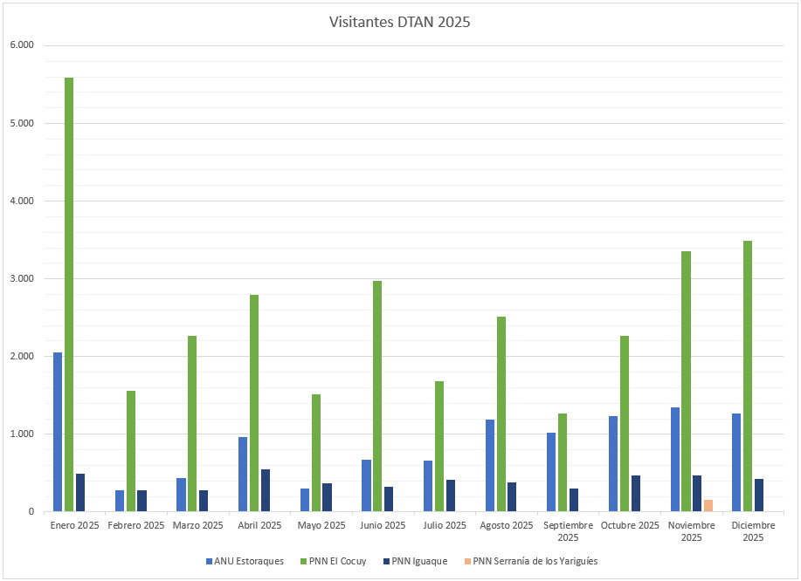

Se debe destacar la incorporación del PNN Serranía de los Yariguíes en el mes de noviembre

Gráfico 7 - Dirección Territorial Amazonia – DTAM

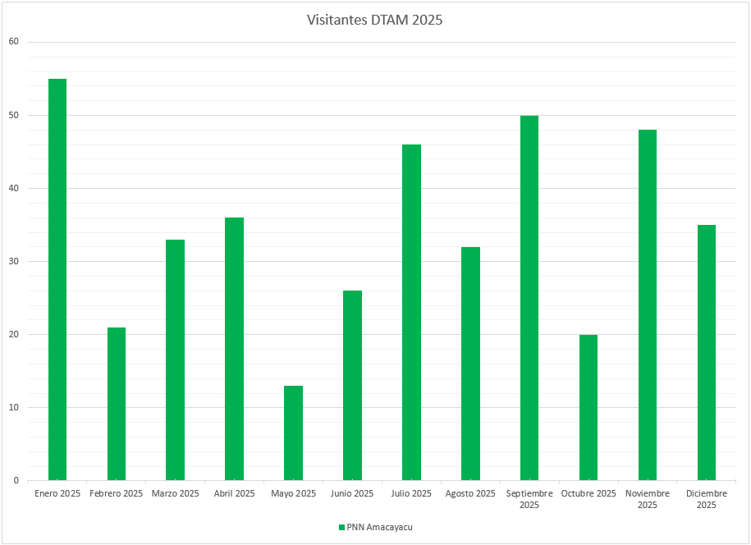

Gráfico 8 Dirección Territorial Andes Occidentales - DTAO
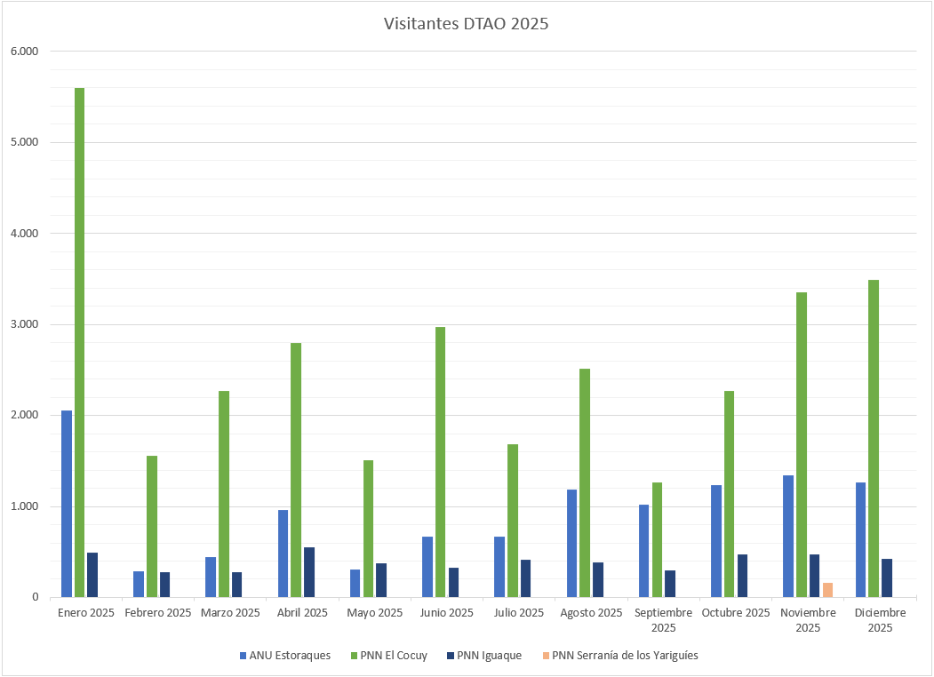

Se destaca la incorporación del SF Isla de la Corota en el reporte desde noviembre de 2025

Gráfico 9 Dirección Territorial Orinoquía – DTOR
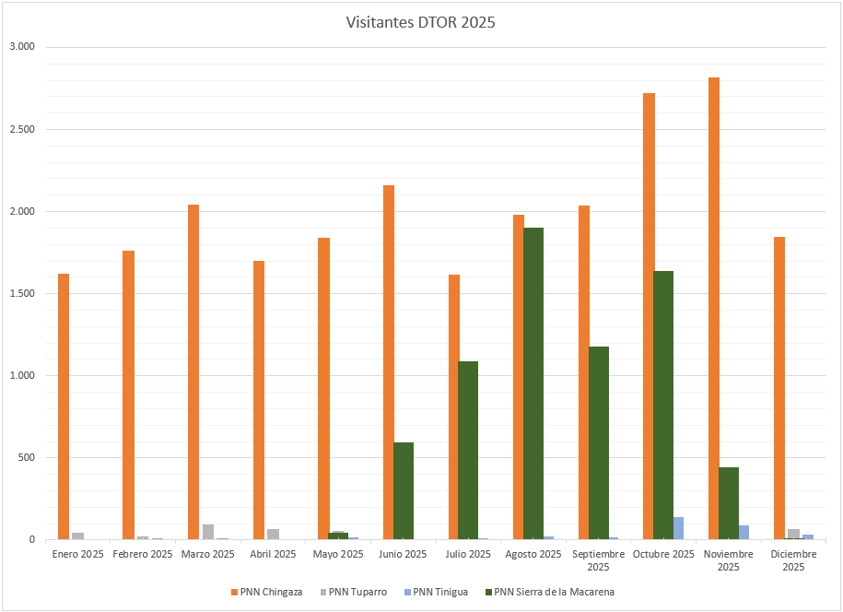

Gráfico 10 Dirección Territorial Caribe – DTCA

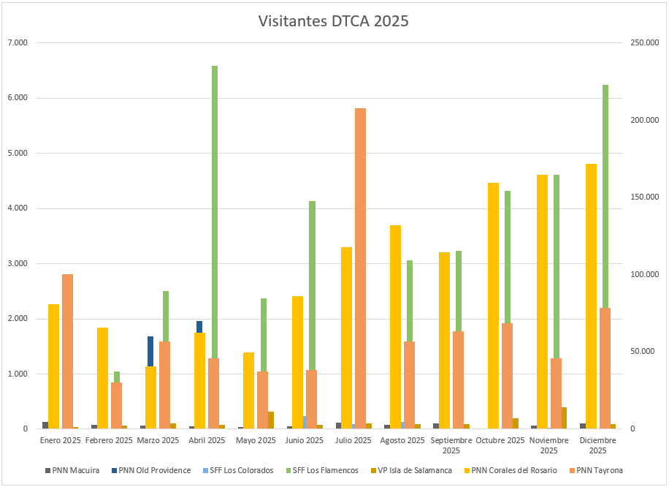

Gráfico 11 Dirección Territorial Pacífico – DTPA
